第五节 电磁感应现象的两类情况
本节教材分析
一、三维目标
1、知识与技能：
了解感生电动势和动生电动势的概念及不同和产生的原因。
2、过程与方法
通过探究感生电动势和动生电动势产生的原因，培养学生对知识的理解和逻辑推理能力。
3、情感态度与价值观
从电磁感应现象中我们找到产生感生电动势和动生电动势的个性与共性问题，培养学
生对不同事物进行分析，找出共性与个性的辩证唯物主义思想。
二、教学重点
感生电动势和动生电动势。
三、教学难点
感生电动势和动生电动势产生的原因。
四、教学建议
本节分析了电磁感应现象的两类情况，感生电动势和动生电动式，对其形成原因进行了初步的探讨。应该说，两者是按着引起磁通量变化的不同原因来区分的。虽然感生电动势与动生电动式的提出，涉及电磁感应的本质问题，但是教材对此要求不高。老师们上课时要把握住。

新课导入设计
导入一：
一、复习提问：
1、法拉第电磁感应定律的内容是什么？数学表达式是什么？
答：感应电动势的大小与磁通量的变化率成正比，即E=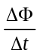。
2、导体在磁场中切割磁感线产生的电动势与什么因素有关，表达式是什么，它成立的条件又是什么？
答：导体在磁场中切割磁感线产生的电动势的大小与导体棒的有效长度、磁场强弱、导体棒的运动速度有关，表达式是E= BLvsinθ，该表达式只能适用于匀强磁场中。
二、引入新课
在电磁感应现象中，由于引起磁通量的变化的原因不同感应电动势产生的机理也不同，本节课我们就一起来学习感应电动势产生的机理。

导入二
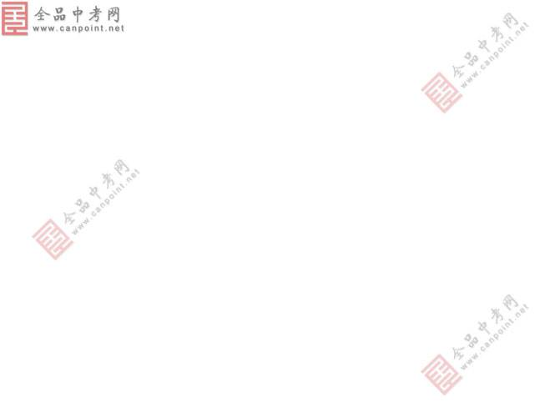 学习了楞次定律和法拉第电磁感应定律之后，我们对电磁感应现象的认识就可以深入一些了，物理学知识是从现象到本质的，让我们满怀热情地去了解电磁感应现象的本质吧！

